质 量 检 验 报 告 单
CERTIFICATE OF ANALYSIS
产 品 名 称  Product Name | 净味除醛剂CQ-04S
生产日期  Production Date | {生产日期} |  |  | 产 品 批 号  Lot Number |  | {产品批号}
执 行 标 准  Stander | Q/DMSW 53-2025
检 测 项 目  Test Item |  |  | 标 准  Stander |  | 结 果  Result
外观  Appearance |  |  | 淡黄色至黄色液体 |  | 淡黄色至黄色液体
pH 值  pH Value |  |  | 6.5-9.0 |  | {pH}
密度（g/ml）  Density |  |  | 0.950-1.250 |  | {密度}
保质期  Shelf Life |  |  | 12个月
结论  Conclusion |  |  | 合格
（以下空白）

备注  Remarks |  | None

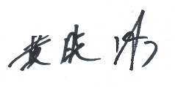
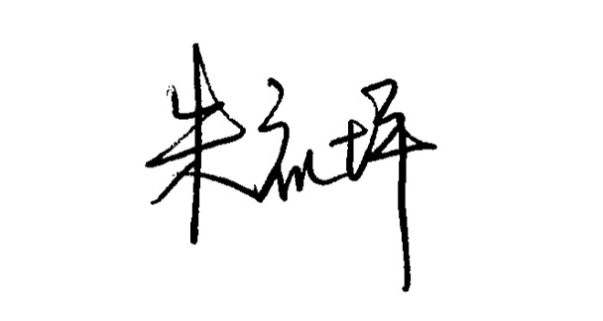
检测人: 审核: 盖章:
Analyst Checker Checker: Official Seal

